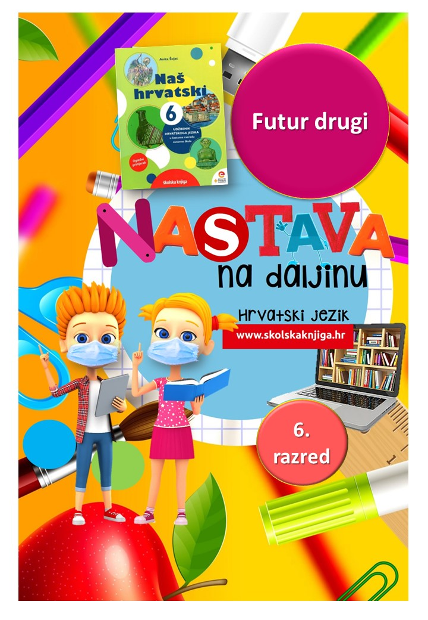

PODRUČJE PREDMETA
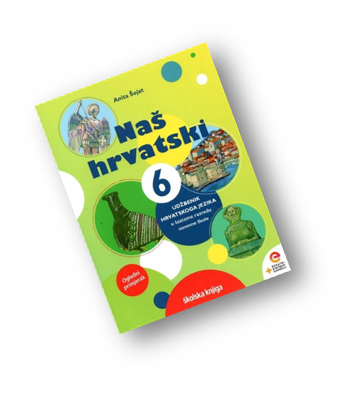
Hrvatski jezik i komunikacija
Futur drugi
VRIJEME OSTVARIVANJA:

BROJ SATI NASTAVE: 2
Anita Šojat, Naš hrvatski 6
Materijal za nastavu na daljinu pripremila
Daniela Maršalek

e-sfera

https://www.e-sfera.hr/dodatni-digitalni-sadrzaji/9e98fdfb-bf23-4d4b-bed3-bfaecffe04a7/

NAPOMENA UČENIKU
U ovome ćeš tjednu učiti o glagolskom vremenu futuru drugom. Učenje i rješavanje zadataka možeš organizirati kada ti najviše odgovara. Važno je da poštuješ rok za slanje završenih zadataka učiteljici/učitelju na dogovoreno virtualno mjesto.

ODGOJNO-OBRAZOVNI ISHODI
Nakon rada na aktivnostima moći ćeš:
- objasniti i razlikovati futur prvi i futur drugi
- sprezati zadane glagole u futuru prvom
- pisati bilješke o futuru drugom prema poznatoj strukturi
- analizirati bilješke korigirajući ih
- objasniti tvorbu futura drugog
- pravilno upotrijebiti futur drugi u svakodnevnim situacijama
- izraditi umnu mapu s prikazom glagolskim oblika

REZULTATI UČENJA
Aktivnosti se smatraju završenima kada učiteljici/učitelju na dogovoreno virtualno mjesto pošalješ
- umnu mapu glagolskih oblika iz 7. aktivnosti.

Rok za slanje:

OPIS AKTIVNOSTI
- aktivnost – Savjeti književnih likova
U udžbeniku Naš hrvatski 6, 56. str., pročitaj savjete književnih likova i u njima prepoznaje glagole.

Prepoznaj futur prvi i prisjeti se kako se tvori. U bilježnicu zapiši što znaš o futuru prvom.

- aktivnost – Umjetna inteligencija
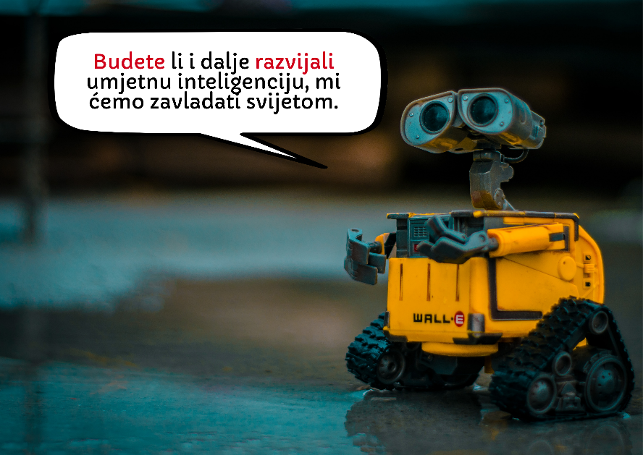

Prepoznaješ li robota na slici? Jesi li gledala/gledao animirani film Wall-E? Koju poruku upućuje Wall-E? Što misliš, hoće li roboti i umjetna inteligencija pokoriti svijet i zamijeniti nas na radnim mjestima?

umjetna inteligencija (AI) - područje računalne znanosti koje se bavi razvojem inteligentnih alata (strojeva, aparata, aplikacija) koje reagiraju i uče kao ljudi.

Filmovi i serije su nas naučili kako AI redovito znači i kraj čovječanstva, u nekom velikom ratu između robota i ljudi. Srećom, to su samo filmovi, a stvarnost nije niti malo slična tim scenarijima.

Promotri još jednom rečenicu koju izgovara robot na slici. Koliko je glagola u rečenici? Koje glagolsko vrijeme prepoznaješ? Koje je glagolsko vrijeme istaknuto crvenom bojom?
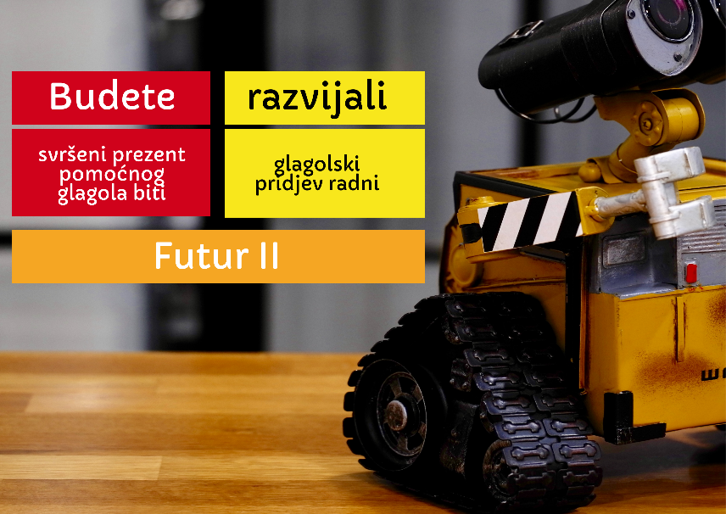

- aktivnost – Istraživanje
Istraži novo glagolsko vrijeme čitajući tekst o futuru drugom iz udžbenika. Piši bilješke u bilježnicu prema sljedećim pitanjima.

1. Kakvo je vrijeme futur drugi?
2. Kakav je oblik futur drugi?
3. Kako se tvori futur drugi? Prikaži tvorbene dijelove.
4. Navedi primjer sprezanja futura drugog.
5. Navedi primjer pisanja futura prvog i drugog u složenoj rečenici.

4. aktivnost – Pregled bilježaka i digitalni futur drugi
Napisane bilješke provjeri slušajući audiosažetak na e-sferi u rubrici Slušam i govorim. Usporedi svoje bilješke s audiosažetkom i dopuni ih, ako je potrebno.
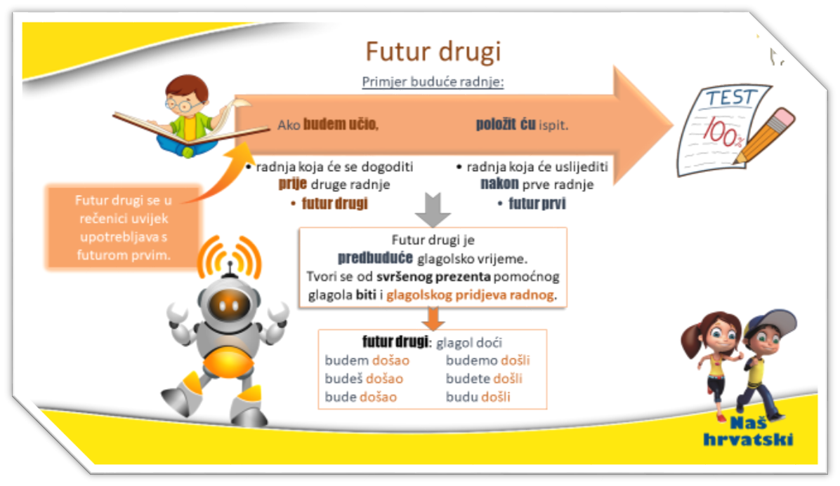

Na e-sferi u rubrici Čitam i pišem odigraj digitalnu igru i provjeri svoju sposobnost predviđanja
U rubrici Ponavljam odigraj digitalne igre i provjeri razumijevanje futura drugog.

5. aktivnost – Što ću sutra raditi?
Koristeći se ponuđenim glagoima (glagole možeš i sama/sam dodati) osmisli rečenice u kojima ćeš prikazati svoj sutrašnji dan.
Mogući glagoli:
zvoniti, probuditi se, umiti se, počešljati se, doručkovati, popiti, jesti, obići se, obuti se, krenuti, ići, pozdravit, susresti, razgovarati, ući, sjesti, učiti…

Primjer rečenica: Kad se budem probudila, umit ću se. Kad se budem umila, oprat ću zube.

6. aktivnost - Savjeti za zdravlje

U radnoj bilježnici Naš hrvatski 6 riješi 8. zadatak. Trebaš osmisliti tri savjeta za zdravlje, a u rečenicama upotrijebi glagole u futuru prvom i futuru drugom.

7. aktivnost – Grafički prikaz

Za lakše usvajanje nastavnoga sadržaja o glagolskim oblicima, nacrtaj umnu mapu s prikazom svih glagolskih vremena koja si do sada naučila/naučio. U središtu umne mape neka bude pojam GLAGOLSKI OBLICI i prikaži ih na jasan, pregledan i kreativan način. Umnu mapu izradi na posebnom papiru koji ti je dostupan ili u bilježnicu, koristi različite boje, ilustriraj prikaz kako bi ti bilo lakše učiti te za svaki glagolski oblik navedi najmanje jedan primjer.

Umnu mapu fotografiraj i fotografiju pošalji učiteljici/učitelju na dogovoreno virtualno mjesto.

Aktivnosti se smatraju završenima kada učiteljici/učitelju na dogovoreno virtualno mjesto pošalješ:
- umnu mapu glagolskih oblika iz 7. aktivnosti.
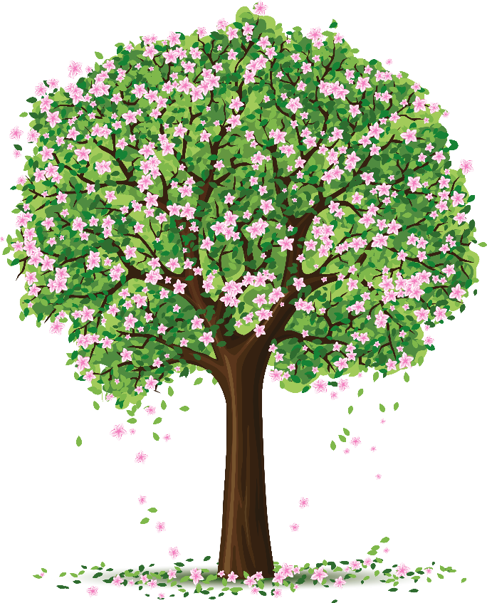

Želim ti uspjeh u radu!

